**响 应 文 件**

**项目名称：（铁财购核字[12312399号）寝室及食宿门牌等(第4次)**

**项目编号：北财购备字[2022]00348号**



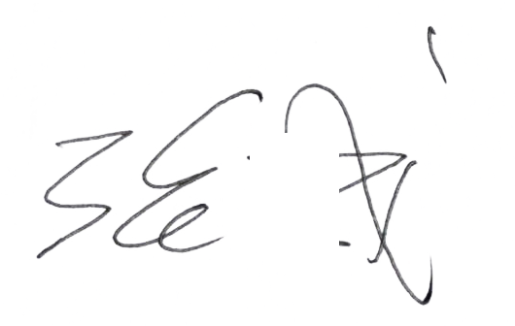供应商名称: 黑河众创网络科技有限责任公司 （盖单位章）

法定代表人或其授权代表：__________

联系电话：18806513342

编制日期：

**一、报价函**

铁力市第一中学校：

按照已收到的（铁财购核字[12312399号）寝室及食宿门牌等(第4次)项目（项目编号：北财购备字[2022]00348号）询价通知书要求，经我方黑河众创网络科技有限责任公司（供应商名称）认真研究采购人需求、供应商须知、资质要求和其它有关要求后，我方愿按上述合同条款、技术规范、资质要求进行响应。我方完全接受本次询价通知书规定的所有要求及评审办法，并承诺在成交后执行询价通知书、响应文件和合同的全部要求，并履行我方的全部义务。我方的最终报价为总承包价，保证不以任何理由增加报价并同意以下事项：

1、我方愿意为本项目提供服务/施工，总报价（保留小数点后两位）为大写： 拾贰亿叁千肆百伍拾陆万柒千捌百玖拾元零壹分，小写：1234567890.01元。

2、我方若成为成交供应商，保证项目履约期限（服务期/工期）为 365天 。

3、我方现提交的响应文件：响应文件电子版壹份上传至黑龙江省政府采购服务工程超市。

5、我方承诺本项目响应文件有效期为从提交响应文件截止之日起10日历天。

6、我方理解，最低报价不是成交的唯一条件。

7、我方郑重声明：所提供的响应文件内容全部真实有效。如经查实提供的内容、进行承诺的事项存在虚假，我方自愿接受有关处罚，及由此带来的法律后果。

8、我方将严格遵守《中华人民共和国政府采购法》、《中华人民共和国民法典》等有关法律、法规规定，如有违反，无条件接受相关部门的处罚。

9、我方同意提供贵方另外要求的与其响应有关的任何数据或资料。

10、我方将按照询价通知书、响应文件及相关要求、规定进行合同签订，并严格执行和承担协议和合同规定的责任和义务。

11、我单位如果存在下列情形的，愿意承担取消成交资格、接受有关监督部门处罚等后果：

（1）成交后，无正当理由放弃成交资格；

（2）成交后，无正当理由不与采购人签订合同；

（3）在签订合同时，向采购人提出附加条件或不按照相关要求签订合同；

（4）不按照询价通知书要求提交履约保证金；

（5）要求修改、补充和撤销响应文件的实质性内容；

（6）要求更改询价通知书和成交结果公告的实质性内容；

（7）法律法规和询价通知书规定的其他情形。

联系地址：黑龙江省黑河市爱辉区111

联系电话：18806513342

电子函件：799640@qq.com

供应商开户银行：中国人民银行

账号： 98761316468

供应商：黑河众创网络科技有限责任公司 (加盖公章)

法定代表人或授权委托人： **_________**